Ouvre un document word.
Réalise le tableau suivant : tableau d’épreuves de gymnastique reprenant les points de chaque équipe. Le maximum par épreuve est de 10 points.

Epreuves | Équipe1 | Equipe2 | Equipe3 | Equipe4
Saut en longueur | 9 | 10 | 7 | 6
Saut en hauteur | 10 | 8 | 8 | 10
Course relais | 7 | 6 | 9 | 10
Lancer du poids | 8 | 9 | 3 | 8
Escalade | 6 | 5 | 10 | 9
Somme des points

Les chiffres et les nombres ne sont pas bien alignés dans les colonnes. Sélectionne toutes les cellules des nombres.
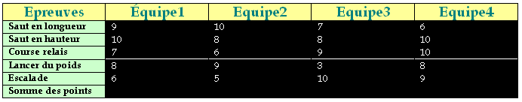
Aligne à droite en cliquant sur le bouton suivant :
Regarde le résultat.

Epreuves | Équipe1 | Equipe2 | Equipe3 | Equipe4
Saut en longueur | 9 | 10 | 7 | 6
Saut en hauteur | 10 | 8 | 8 | 10
Course relais | 7 | 6 | 9 | 10
Lancer du poids | 8 | 9 | 3 | 8
Escalade | 6 | 5 | 10 | 9
Somme des points

Maintenant tu vas calculer la somme de chaque colonne.
Clique sur affichage, barres d’outils, tableau et bordures.

Voici l’icône qui nous intéresse : C’est la somme automatique.
Clique dans la case somme des points de l’équipe1
Puis clique sur l’icône
La somme se fait automatiquement. Tu peux vérifier avec une calculette si tu veux.
Fais la même chose pour les autres équipes.

Epreuves | Équipe1 | Equipe2 | Equipe3 | Equipe4
Saut en longueur | 9 | 10 | 7 | 6
Saut en hauteur | 10 | 8 | 8 | 10
Course relais | 7 | 6 | 9 | 10
Lancer du poids | 8 | 9 | 3 | 8
Escalade | 6 | 5 | 10 | 9
Somme des points | 40 | 38 | 37 | 43

